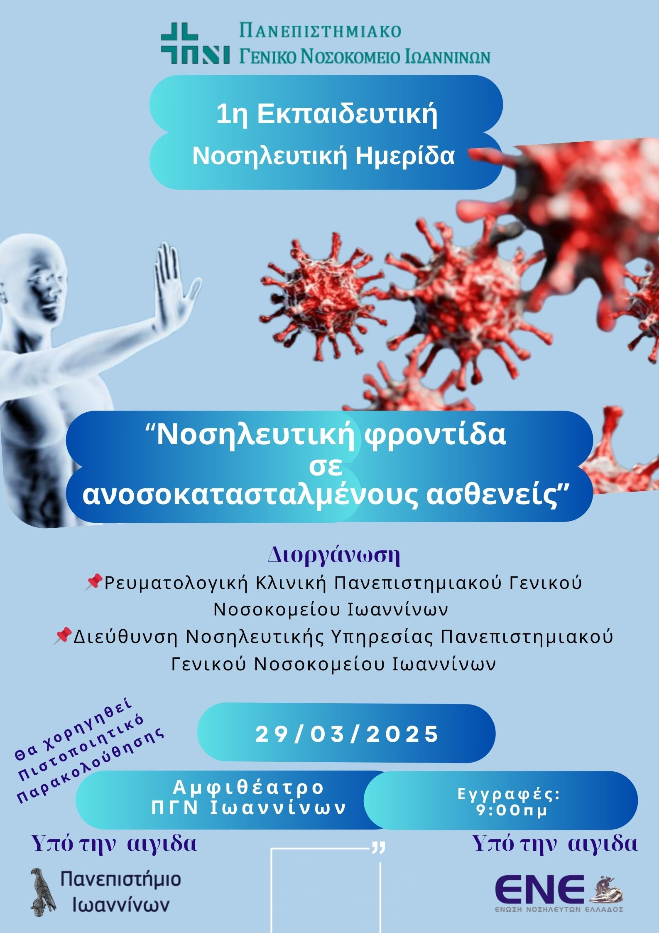

|  |  |  |
| --- | --- | --- |
| **Διοργάνωση** | | |
| *Η εκδήλωση συνδιοργανώνεται από την Διευθύντρια-Καθηγήτρια Ρευματολογίας κ Παρασκευή Β. Βούλγαρη και την Διευθύντρια Νοσηλευτικής Υπηρεσίας κ Γιολάντα Ζήκα.* | | |
|  | | |
| **Πρόγραμμα** | | |
| **9.00- 9.30** | **Εγγραφές** | |
| **9.30- 9.45** | **Χαιρετισμοί** | |
| **10.00-11.00** | **Πρώτη Ενότητα**  **Προεδρείο: Βούλγαρη Π., Ζήκα Γ.** |  |
| 10:00 - 10:15 | Αυτοάνοσα Ρευματικά νοσήματα. | Αγγέλη Ε., Μαλάμου Π., Ντίτσου Ε |
| 10:15 - 10:30 | Ρευματολογικά νοσήματα και καρδιακή εμπλοκή. Διάγνωση και διαχείριση. | Καρδακάρη Ό. |
| 10:30 - 11:00 | Η ψηφιακή υγεία στην Ρευματολογία. | Τζαμάκου Ε.  Ζαχαροπούλου Κ. |
| **11.00-11.30** | **Διάλειμμα- Καφές** |  |
| **11.30 -12.45** | **Δεύτερη Ενότητα**  **Προεδρείο: Μαλάμου Π., Ντόστα M.** |  |
| 11:30 - 11:45 | Ανοσοκατασταλμένοι ασθενείς και λοιμώξεις. | Καραβασίλη Ν. |
| 11:45 - 12:00 | Μέτρα προστασίας νοσηλευτικού προσωπικού. Εξοικείωση στη χρήση. Προστασία ασθενών. | Νάκος Δ, Μπαλή Ε. |
| 12:00 - 12:15 | Μέτρα και όροι στη διαχείριση αποβλήτων παραγόμενων από την νοσηλεία ασθενών με αυτοάνοσα νοσήματα σε υγειονομική μονάδα. | Ζώτου Π. |
| 12:15 - 12:30 | Δικαιώματα ατόμων που πάσχουν από ρευματικα νοσήματα. | Οικονόμου Δ, Στεφανάκη Π, Κιτσώνα Β. |
| 12:30 - 12:45 | Το χιούμορ και το γέλιο στην νοσηλευτική. Ο ασθενής με  ρευματικά νοσήματα. | Ζαχαροπούλου Κ |
| 12:45- 13:00 | Ενσυναίσθηση σε δράση. Η σημασία της ψυχολογικής υποστήριξης στην νοσηλευτική φροντίδα ασθενών με ρευματικά νοσήματα. | Ντάρδης Χ |
| **13.00- 13:15** | **Λήξη Ημερίδας** |  |
|  | Σχολιασμοί - Συμπεράσματα |  |

|  |  |
| --- | --- |
| **Επιστημονική Επιτροπή** | |
| **Βούργαρη Β. Παρασκευή** | Καθηγήτρια Ρευματολογίας, Τμήμα Ιατρικής, Σχολή Επιστημών Υγείας, Πανεπιστήμιο Ιωαννίνων, Διευθύντρια Ρευματολογικής κλινικής, Πανεπιστημιακό Γενικό Νοσοκομείο Ιωαννίνων |
| **Ζήκα Γιολάντα** | RN, Postdoc, MSc, PhD, Διευθύντρια Νοσηλευτικής Υπηρεσίας, Πανεπιστημιακό Γενικό Νοσοκομείο Ιωαννίνων |
| **Οργανωτική Επιτροπή** | |
| **Αγγέλη Ευαγγελία** | RN, MSc, Ρευματολογική Δερματολογική Κλινική, Πανεπιστημιακό Γενικό Νοσοκομείο Ιωαννίνων |
| **Ζαχαροπούλου Κωνσταντίνα** | RN, Μονάδα έγχυσης βιολογικών παραγόντων Ρευματολογικής Kλινικής, Πανεπιστημιακό Γενικό Νοσοκομείο Ιωαννίνων |
| **Ζώτου Παρασκευή** | RN, MSc, PhD, Υπεύθυνη ΔΑΥΜ, Πανεπιστημιακό Γενικό Νοσοκομείο Ιωαννίνων |
| **Καραβασίλη Νικολέττα** | RN, Postdoc, PhD, ECE, MEB, MSN, Νοσηλεύτρια Επιτήρησης Λοιμώξεων, Επιτροπή Νοσοκομειακών Λοιμώξεων, Πανεπιστημιακό Γενικό Νοσοκομείο Ιωαννίνων, Ιωάννινα |
| **Καρδακάρη Όλγα** | RN, MSc,  PhD, Postdoc(c), MSc(c) ΔΜΥ, Υπεύθυνη Διαχείρισης site ΔΝΥ, ‘Β Καρδιολογική κλινική/ Μονάδα Καρδιακής Ανεπάρκειας, Πανεπιστημιακό Γενικό Νοσοκομείο Ιωαννίνων |
| **Κιτσώνα Βασιλική** | RN, MSc, Γραφείο Προστασίας Δικαιωμάτων Ληπτών Υπηρεσιών Υγείας |
| **Μαλάμου Παρασκευή** | RN, Προϊσταμένη Ρευματολογικής-Δερματολογικής Κλινικής, Πανεπιστημιακό Γενικό Νοσοκομείο Ιωαννίνων |
| **Μπαλή Ελένη** | RN, MSc, Γραφείο Εκπαίδευσης, Πανεπιστημιακό Γενικό Νοσοκομείο Ιωαννίνων |
| **Νάκος Δημήτριος** | RN, MSc, PhD(c), Γραφείο Εκπαίδευσης, Πανεπιστημιακό Γενικό Νοσοκομείο Ιωαννίνων |
| **Ντάρδης Χρήστος** | RN, MSc, PhD(c), Υπεύθυνος Νευρολογικής Κλινικής, Πανεπιστημιακό Γενικό Νοσοκομείο Ιωαννίνων |
| **Ντίτσου Ελλάς** | RN, MSc, Ρευματολογική Κλινική, Πανεπιστημιακό Γενικό Νοσοκομείο Ιωαννίνων |
| **Ντόστα Μαρία** | RN, Υπεύθυνη Ρευματολογικής Κλινικής, Πανεπιστημιακό Γενικό Νοσοκομείο Ιωαννίνων |
| **Οικονόμου Δέσποινά** | RN, MSc, PgC, Γραφείο Προστασίας Δικαιωμάτων Ληπτών Υπηρεσιών Υγείας |
| **Στεφανάκη Παρασκευή** | RN, MSc, Γραφείο Προστασίας Δικαιωμάτων Ληπτών Υπηρεσιών Υγείας |
| **Τζαμάκου Ελευθερία** | RN, MSc, PhD, Προϊσταμένη Ογκολογικής Κλινικής, Υπεύθυνη Ιατρείου Πόνου, Πανεπιστημιακό Γενικό Νοσοκομείο Ιωαννίνων |
|  |  |
| ***Σχεδιασμός - Επιμέλεια Προγράμματος & προωθητικού υλικού: Καρδακάρη Όλγα*** | |